EXMO. SENHOR PRESIDENTE DA CÂMARA MUNICIPAL DE SUMARÉ,

Indico ao Exmo. Senhor Prefeito Municipal, por meio do setor competente, que sejam realizados serviços de limpeza e conservação da área localizada às margens da Rodovia Virgínia Viel Campos Dall’Orto, nas proximidades do Tenda Atacado.
A medida tem como objetivo manter o local limpo, organizado e bem conservado, evitando o acúmulo de resíduos e contribuindo para um ambiente mais adequado, seguro e agradável aos munícipes que circulam pela região.

Sala das Sessões, 18 de agosto de 2026.

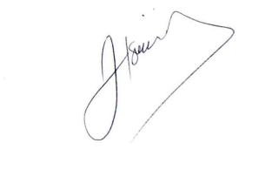

José Tavares de Siqueira
Tavares
Vereador /PL

